Ο Δικηγορικός Σύλλογος Αθηνών καλωσορίζει το 2023 με το ταξίδι
«ΝΥΡΕΜΒΕΡΓΗ - ΜΟΝΑΧΟ & ΣΤΟΛΙΔΙΑ ΒΑΥΑΡΙΑΣ»
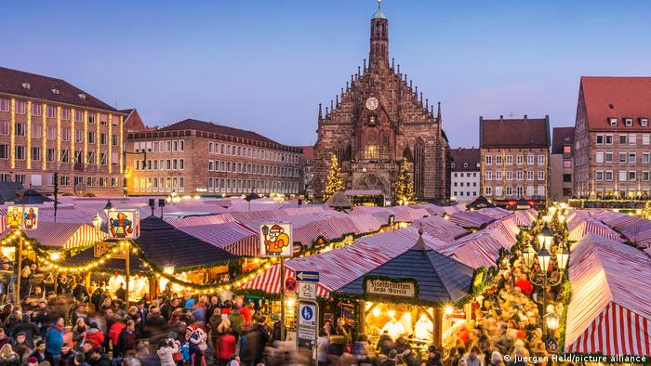

Ο ΔΣΑ καλωσορίζει τη νέα χρονιά με ένα εξαήμερο ταξίδι που συνδυάζει πολιτισμό και ιστορία, με περιήγηση στη σύγχρονη Βαυαρία, μια από τις εντυπωσιακότερες περιοχές της Γερμανίας. Σε αυτό το ταξίδι, που ξεκινάει από το Μόναχο, θα εξερευνήσουμε τη Νυρεμβέργη και το Ρότενμπουργκ, και θα επισκεφτούμε το ιστορικό Νταχάου.
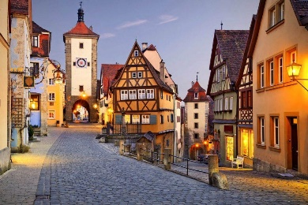
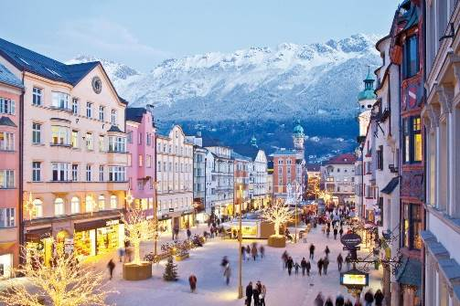

Το ταξίδι οργανώνεται σε συνεργασία με το ταξιδιωτικό γραφείο

Μητροπόλεως 26-28, (8^{ος} όρ. )
Αθήνα 105 63
Τηλέφωνο: 210 3315621
Φαξ: 210 3315623 – 4
Email: info@grefis.gr

Αναχώρηση: 03 Ιανουαρίου ‘23

1η μέρα: ΑΘΗΝΑ – ΜΟΝΑΧΟ - ΝΥΡΕΜΒΕΡΓΗ
Συγκέντρωση στο αεροδρόμιο και πτήση για το Μόναχο, πόλη της Ομοσπονδιακής Δημοκρατίας της Γερμανίας και πρωτεύουσα του ομόσπονδου κράτους της Βαυαρίας. Το Μόναχο είναι χτισμένο στις όχθες του Ίζαρ, ενός από τους μεγαλύτερους παραποτάμους του επάνω ρου του Δούναβη. Άφιξη, επιβίβαση στο πούλμαν και αναχώρηση για τη Νυρεμβέργη. Η Νυρεμβέργη είναι η πόλη που συνέδεσε το όνομά της με τη νεότερη ιστορία της Γερμανίας, αφού σε αυτήν γίνονταν τα συνέδρια του Ναζιστικού Κόμματος, θεσπίστηκαν οι περίφημοι ρατσιστικοί «Νόμοι της Νυρεμβέργης» και πραγματοποιήθηκε η δίκη για τα ναζιστικά εγκλήματα πολέμου. Στην περιήγηση της παλιάς πόλης θα δούμε το ιστορικό της κέντρο με τις νεογοτθικές εκκλησίες και τα μεσαιωνικά κτήρια, τις γραφικές πλατείες και τα σιντριβάνια και θα επισκεφθούμε το κτήριο στο οποίο έγινε η περίφημη «Δίκη της Νυρεμβέργης». Μεταφορά και τακτοποίηση στο ξενοδοχείο. Χρόνος ελεύθερος για να περπατήσετε στην παραμυθένια καστρούπολη, απολαμβάνοντας τα παραδοσιακά λουκάνικα και την υπέροχη τοπική μπύρα. Διανυκτέρευση.

2η μέρα : ΝΥΡΕΜΒΕΡΓΗ - ΡΟΤΕΝΜΠΟΥΡΓΚ
Πρωινό στο ξενοδοχείο. Αναχώρηση για το γραφικό Ρότενμπουργκ Ομπ Ντερ Τάουμπερ το οποίο συγκαταλέγεται στις πολυφωτογραφησμένες, παλαιότερες και πιο γραφικές πόλεις στον Ρομαντικό Δρόμο της Νότιας Γερμανίας και αποτελεί έναν προσφιλή τουριστικό προορισμό. Εκεί, στον άπλετο ελεύθερο χρόνο μας θα έχουμε την ευκαιρία να περπατήσουμε σε πανέμορφα πολύχρωμα σοκάκια και να δοκιμάσουμε τα τοπικά βαυαρικά ροφήματα και εδέσματα. Νωρίς το απόγευμα επιστροφή στην πανέμορφη Νυρεμβέργη. Διανυκτέρευση.

3η μέρα: ΝΥΡΕΜΒΕΡΓΗ – ΝΤΑΧΑΟΥ - ΜΟΝΑΧΟ(ΠΕΡΙΗΓΗΣΗ)
Πρωινό στο ξενοδοχείο και αναχώρηση για το Μόναχο. Καθ’οδών θα επισκεφτούμε το Νταχάου που βρίσκεται 20 χιλιόμετρα εξω από το Μόναχο . Το Νταχάου ιδρύθηκε τον 9^{ο} αιώνα μ.χ . Η πόλη είναι ιδιαίτερα γνωστή για το στρατόπεδο συγκέντρωσης , που βρίσκεται σε προάστιο της πόλης και δημιουργήθηκε από τους Ναζί το 1933. Στη συνέχεια άφιξη στο Μόναχο και περιήγηση στα σημαντικότερα αξιοθέατα της πόλης. Θα ξεκινήσουμε από την κεντρική πλατεία Μαριενπλάτς με το Παλαιό Δημαρχείο, το επιβλητικό Νέο Δημαρχείο με τις 43 καμπάνες και τον κίονα της Παναγίας, με το χρυσό άγαλμά της. Θα συνεχίσουμε με την εκκλησία του Αγίου Πέτρου, που είναι και η παλαιότερη εκκλησία του Μονάχου. Ακολουθεί η Τεατινερστράσσε ο περίφημος πεζόδρομος με καταστήματα και το νεοκλασικού ρυθμού κτίριο της Όπερας του Μονάχου. Από εδώ ξεκινά η Μαξιμίλιανστρασε, η ακριβότερη οδός της πόλης, στην οποία υπάρχουν καταστήματα διεθνώς γνωστών εταιριών – όπως οι Gucci, Armani και Bulgari – καθώς και ιδιωτικές γκαλερί έργων τέχνης, καφέ και εστιατόρια. Θα συνεχίσουμε με το Χοφμπροιχάους, μίας από τις γνωστότερες μπυραρίες του Μονάχου, η οποία βρίσκεται στην ιδιοκτησία της Βαυαρικής κυβέρνησης και προχωρώντας θα βρεθούμε στο σπίτι, όπου ο Μότσαρτ το 1780 έγραψε την όπερα της Ιδομενέας. Αργά το απόγευμα μεταφορά και τακτοποίηση στο ξενοδοχείο. Διανυκτέρευση.

4η μέρα: ΜΟΝΑΧO – ΙΝΣΜΠΡΟΥΚ - ΖΕΕΦΕΛΝΤ
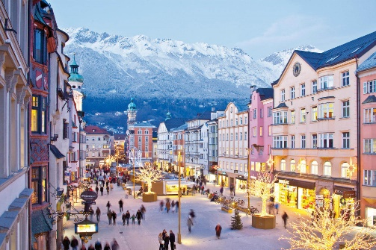
Πρωινό. Αναχώρηση για το κοσμοπολίτικο Ίνσμπρουκ που είναι κτισμένο δίπλα στις όχθες του ποταμού Ιν. Στη περιήγηση μας θα δούμε το ιστορικό κέντρο του. Η Αψίδα του Θριάμβου, η Στήλη της Αγίας Άννας, το Δημαρχείο, η Χρυσή Στέγη – έμβλημα της πόλης, το παλάτι Χόφμπουργκ θα μονοπωλήσουν το ενδιαφέρον μας. Η βόλτα στους πλακόστρωτους δρόμους της παλαιάς πόλης μοιάζει με ένα μικρό ταξίδι στην εποχή των Αψβούργων. Χρόνος ελεύθερος και αναχώρηση για το Ζέεφελντ, κτισμένο στις πιο όμορφες κορυφές των Άλπεων και στην καρδιά του Τυρόλου. Με ωραίο κλίμα και πολλές ηλιόλουστες ημέρες είναι γνωστό ως θέρετρο υψηλού επιπέδου, με απίθανες χειμερινές πίστες, αθλητικές εγκαταστάσεις και συνύπαρξη μεταξύ αθλητισμού, περιπέτειας και πολιτισμού. Επιστροφή το απόγευμα στο ξενοδοχείο μας. Διανυκτέρευση.

5η μέρα: ΜΟΝΑΧΟ – ΟΛΥΜΠΙΑΚΟ ΧΩΡΙΟ
Πρωινό στο ξενοδοχείο . Σήμερα θα επισκεφτούμε το Olympia park , ένα Ολυμπιακό πάρκο που κατασκευάστηκε για τους Θερινούς Ολυμπιακούς του 1972 και αποτελεί το πιο δημοφηλές αξιοθέατο του Μονάχου. Βρίσκεται στην γειτονιά Oberwiesenfeld του Μονάχου, και συνεχίζει να λειτουργεί ως χώρος για πολιτιστικές και κοινωνικές εκδηλώσεις. Οι θερινοί Ολυμπιακοί Αγώνες του 1972 ήταν οι δεύτεροι θερινοί Ολυμπιακοί Αγώνες που διεξήχθησαν στη Γερμανία, μετά τους Αγώνες του 1936 στο Βερολίνο, οι οποίοι έλαβαν χώρα κάτω από το ναζιστικό καθεστώς. Το συγκρότημα περιλαμβάνει τεχνητούς λόφους , μια τεχνητή λίμνη , τον Ολυμπιακό Πύργο και το τεράστιο Ολυμπιακό Στάδιο με σήμα κατατεθέν την γυάλινη οροφή του η οποία αποτελεί αριστούργημα μοντέρνας αρχιτεκτονικής. Επιστροφή στο Μόναχο. Χρόνος ελεύθερος να επισκεφτείτε το Γερμανικό Μουσείο - το μεγαλύτερο Μουσείο επιστήμης και τεχνολογίας στον κόσμο , το Μουσείο της BMW που ιδρύθηκε το 1973 λίγο μετά την έναρξη των θερινών Ολυμπιακών αγώνων , το Alianz Arena όπου στεγάζεται το μεγαλύτερο μουσείο ποδοσφαίρου της Γερμανίας αλλά και την Παλιά και Νέα Πινακοθήκη του Μονάχου που περιλαμβάνει αριστουργήματα τέχνης κλασικών Ευρωπαίων ζωγράφων , πίνακες ζωγραφικής και γλυπτά του 18^{ου} και 19^{ου} αιώνα. Διανυκτέρευση .

6η μέρα: ΜΟΝΑΧΟ-ΑΘΗΝΑ
Πρωινό στο ξενοδοχείο. Χρόνος ελεύθερος μέχρι την ώρα που θα μεταφερθούμε στο αεροδρόμιο για την πτήση μας. Επιστροφή στην Αθήνα.

Τιμή κατ’ άτομο σε δίκλινο 835€
Τιμή σε μονόκλινο 1035€
Παιδική τιμή (μέχρι 12 ετών) 415€

Περιλαμβάνονται:
- Αεροπορικά εισιτήρια οικονομικής θέσης Αθήνα-Μόναχο-Αθήνα με την Sky Express.
- Φόροι αεροδρομίων & επίναυλος καυσίμων
- Πολυτελές κλιματιζόμενο πούλμαν του γραφείου μας για τις μεταφορές και μετακινήσεις σύμφωνα με το πρόγραμμα.
- Διαμονή σε επιλεγμένα κεντρικά ξενοδοχεία 4*:
(Hotel Europa στο Μόναχο & Hotel Holiday inn Nurnberg city center Νυρεμβέργη).
- Πρωινό καθημερινά.
- Εκδρομές, περιηγήσεις, ξεναγήσεις, όπως αναφέρονται στο αναλυτικό πρόγραμμα της εκδρομής.
- Έμπειρος Αρχηγός - Συνοδός του γραφείου μας.
- Ασφάλεια αστικής/επαγγελματικής ευθύνης.
- Μια βαλίτσα 20 κιλά.
- Μια χειραποσκευή 8 κιλά.
- Δημοτικοί φόροι ξενοδοχείων
- Φ.Π.Α.

Δεν περιλαμβάνονται:
- Είσοδοι σε μουσεία, αρχαιολογικούς χώρους, θεάματα και γενικά όπου απαιτείται.
- Ό,τι ρητά αναφέρεται ως προαιρετικό ή προτεινόμενο.
- Προαιρετική ασφάλεια Covid (20€).

Σημειώσεις:
- Οι ξεναγήσεις, εκδρομές, περιηγήσεις είναι ενδεικτικές και υπάρχει περίπτωση να αλλάξει η σειρά που θα πραγματοποιηθούν.

Πτήσεις SKYEXPRESS

Αναχώρηση: GQ 870 Αθήνα – Μόναχο 10.20 - 11.55
Επιστροφή: GQ 871 Μόναχο – Αθήνα 12.55 - 16:30

